**SECRETARIA DE ESTADO DE EDUCAÇÃO DE MATO GROSSO DO SUL**

**ESCOLA ESTADUAL ANTONIO FERNANDES - ESCOLA DA AUTORIA**

**HISTÓRIA 2º ANO – EM**

**NOME:_______________________________________________________________DATA:___/___/_____**

**AVALIAÇÃO DIAGNÓSTICA DE HISTÓRIA**

**CARTÃO-RESPOSTA**

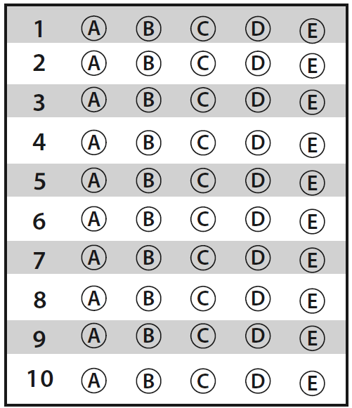

* Leia os textos e as questões com muita atenção;
* Assinale apenas uma alternativa em cada questão;
* Marque as respostas no caderno de prova e depois

preencha no espaço destinada no cartão-resposta;

* Entregue o caderno de prova ao professor, no

término da avaliação.

**Questão 1**

Em qual continente surgiu o ser humano e qual é o primeiro período da Pré-História, respectivamente:

A – Europa - Neolítico; B – Ásia – Antigo: C –África – Paleolítico; D – América – Idade dos Metais.

**Questão 2**

Em 1500, Pedro Álvares Cabral chega ao Brasil, este ano está dentro de que século e de qual período da História, respectivamente a resposta é:

A – século XVI – Idade Média; B – século XV – Idade Moderna; C – século XIV – Idade Antiga; D – século XIII – Idade Contemporânea.

**Questão 3**

Povo pré-colombiano que vivia no Peru era e os Tupis são de que continente, respectivamente a resposta correta é:

A – Astecas - Europa; B – Maias – África; C- Inca – América; D – Ioruba - Europa.

**Questão 4**

Na Grécia Antiga, as principais cidades-estados foram, respectivamente a resposta correta é:

A - Babilônia e Atenas; B - Esparta e Roma; C - Babilônia e Esparta; D - Atenas e Esparta

**Questão 5**

A história da Grécia antiga está dividida em 4 períodos que se estende do século XX ao século IV a.C.. São eles: A - pré-homérico, homérico, arcaico e clássico; B - greco-romano, dórico, homérico, clássico  
C - dórico, ateniense, clássico e helenístico; D - helenístico, homérico, ateniense e clássico.

**Questão 6**

Dentre os legados dos gregos da Antiguidade Clássica que se mantêm na vida contemporânea, podemos citar:

a) a concepção de democracia com a participação do voto universal.  
b) a promoção do espírito de confraternização por intermédio do esporte e de jogos.  
c) a idealização e a valorização do trabalho manual em todas suas dimensões.  
d) os valores artísticos como expressão do mundo religioso e cristão.

**Questão 7**

(UNIFESP) “Nunca temi homens que têm no centro de sua cidade um local para reunirem-se e enganarem-se uns aos outros com juramentos. Com estas palavras, Ciro insultou todos os gregos, pois eles têm suas ágoras [praças] onde se reúnem para comprar e vender; os persas ignoram completamente o uso de ágoras e não têm lugar algum com essa finalidade”.

(Heródoto, Histórias, séc. V a.C.)

O texto expressa

a) a inferioridade dos persas que, ao contrário dos gregos, não conheciam ainda a vida em cidades.  
b) a desigualdade entre gregos e persas, apesar dos mesmos usos que ambos faziam do espaço urbano.  
c) o caráter grego, fundamentado no uso específico do espaço cívico, construído em oposição aos outros.  
d) a incapacidade do autor olhar com objetividade os persas e descrever seus costumes diferentes.

**Questão 8**

Complete as lacunas:

Os nobres que doavam terras aos outros nobres eram os ____________, enquanto os _________________ eram os nobres que recebiam essas terras.

A - Burgueses – servos. B - Vassalos - suseranos. C - Suseranos – vilões. D - Suseranos – vassalos.

**Questão 9**

Assinale V para as sentenças verdadeiras e F para as falsas.

( ) A Igreja Católica teve pouca influência durante a Idade Média na Europa.

( ) O número de escravizados aumentou durante o feudalismo em comparação com a quantidade existente no período do Império Romano.

( ) Durante o período do feudalismo na Idade Média, a economia era baseada nas atividades rurais.

( ) O clero possuía vastas propriedades durante o período feudal.

( ) As relações de suserania e vassalagem não poderiam acontecer entre nobres.

A - V-F-F-F-V. B - F-F-F-V-F. C- V-V-V-V-F. C - F-F-V-V-F.

**Questão 10**

Sempre que se evoca o tema do Renascimento, a imagem que imediatamente nos vem à mente é a dos grandes artistas plásticos e de suas obras mais famosas, amplamente reproduzidas e difundidas até os nossos dias, como a Monalisa e a Ultima ceia, de Leonardo da Vinci, o Juízo final, a Pietá e o Moisés, de Michelangelo, assim como as inúmeras e suaves Madonas, de Rafael, que permanecem ainda como modelo mais frequente de representação da mãe de Cristo. Como veremos, de fato, as artes plásticas acabaram se convertendo num centro de convergência de todas as principais tendências da cultura renascentista.

SEVCENKO, N. O Renascimento. Campinas: Atual, 1988 (adaptado).

Esse movimento cultural, inserido no processo de transição da modernidade europeia, caracterizou-se pela:

A - afirmação dos princípios humanistas; B - validação da teoria geocêntrica.

C - valorização da integração religiosa. D - legitimação das tradições aristocráticas.